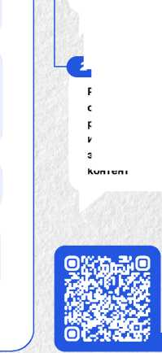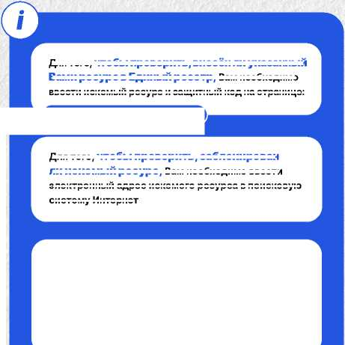

АЛГОРИТМ ДЕЙСТВИЙ ПРИ ВЫЯВЛЕНИИ   
ПРОТИВОПРАВНОГО КОНТЕНТА В СЕТИ «ИНТЕРНЕТ»

В случае выявления в сети «Интернет» информации, распространение которой запрещено на территории Российской Федерации, Вам необходимо подать заявку в электронном виде на сайте Федеральной службы по надзору в сфере связи, информационных технологий и массовых коммуникаций (далее - Роскомнадзор)

**Первые**

**<http://rkn.gov.ru/>**

**Предупреди друзей и близких!**

Чтобы подать заявку в электронном виде в Единый реестр доменных имен, указателей страниц сайтов в сети «Интернет» и сетевых адресов, позволяющих идентифицировать сайты в сети «Интернет», содержащие информацию, распространение которой в Российской Федерации запрещено, **Вам необходимо:**

некоторое время Вы получите первичную обратную информацию:

**1-ое электронное сообщение:**

**навыки.будьвдвижении.рф**

**Смотри выпуски по противодействию наркотикам, правовой безопасности и первой помощи марафона «Первые. Навыки для жизни» с экспертами на сайте**

**2-ое электронное сообщение:**

**<http://eais.rkn.gov.ru/>**

**[zapret-info@rkn.gov.ru](mailto:zapret-info@rkn.gov.ru)**

**Для того, чтобы проверить, внесён ли указанный**

**Вами ресурс в Единый реестр, Вам необходимо**

**ввести искомый ресурс и защитный код на странице:**

**Для того, чтобы проверить, заблокирован**

**ли искомый ресурс, Вам необходимо ввести**

**электронный адрес искомого ресурса в поисковую**

**систему Интернет**

В случае, если страница сайта не внесена в Единый реестр и не заблокирована, а Вам поступало электронное сообщение о наличии противоправного контента, Вам необходимо обратиться на горячую линию Единого реестра по электронному адресу:

*(предварительно ознакомившись с регламентом работы горячей линии, осуществляемой посредством электронных сообщений)*

**Узнать ответы на типичные вопросы, которые возникают при обращении в Роскомнадзор, Вы можете на специальной вкладке:**

^р **<http://eais.rkn.gov.ru/faq>**

Зайти на Единый реестр доменных имен сайта Роскомнадзора *<http://eais.rkn.gov.ru/feedback/>* в раздел *«Приём сообщений»*

Заполнить форму заявки в электронном виде (обращаем внимание на поля, обязательные для заполнения*)

*\*Данные о себе заполнять не обязательно (но желательно). Электронная почта указывается для направления Вам сообщения о результатах рассмотрения Вашей заявки*

Копировать ссылку, содержащую, по Вашему мнению, запрещённую информацию и указать данный адрес в строке *«Указатель страницы сайта в сети «Интернет»*

Выбрать источник и тип информации

(например, признаки призыва к самоубийству)

Сделать Скриншот страницы с запрещенной информацией (при желании)

В зависимости от содержания страницы выбрать вид информации: видеоизображения, фотоизображения, текст, online-трансляция, другая информация

(можно выбрать все пункты)



Указать способ доступа к информации (свободный или ограниченный)

Заполнить данные о себе и ввести защитный код (отметить поле «направлять ответ по электронной почте»)

В течение нескольких дней Роскомнадзор направляет на указанную Вами электронную почту информацию о том, что будет проведена проверка указанного Вами ресурса на наличие материалов с противоправным контентом

Роскомнадзор направляет информацию о проведённой проверке указанного Вами ресурса и сообщает о том, содержит или не содержит направленный Вами электронный ресурс противоправный контент